Novara 24 febbraio 2020
Ufficio : CATE/AS/sb
Prot.n° 06 /CATE 02

Oggetto: etichetta prodotti alimentari -dal 1 aprile nuove regole sul luogo di provenienza e paese d'origine- riunioni di categoria

A partire dal 1° aprile 2020 entrerà in applicazione l’art.26 del Regolamento UE 775/2018 sull’indicazione del paese di origine o del luogo di provenienza dell’ingrediente primario di un alimento.

Tutte le volte che verrà indicato in etichetta di un prodotto alimentare il Paese d'origine o il luogo di provenienza del prodotto , occorrerà contestualmente indicare anche il Paese d'origine o il luogo di provenienza dell'ingrediente primario (con sanzioni pesanti in caso di inosservanza), se non coincidente con quello dell’alimento finito.

A tale proposito si ricorda che per ingrediente primario si intende quello che rappresenta più del 50 % del prodotto o che è abitualmente associato dal consumatore alla denominazione del prodotto. Per luogo di provenienza si intende qualunque luogo indicato come quello da cui proviene il prodotto.

Le nuove disposizioni si applicano pertanto nel caso in cui si indichi in etichetta, ad esempio, “made in…”, “prodotto in…”, etc. Possono inoltre essere considerate indicazioni del Paese d'origine del luogo di provenienza del prodotto, e determinare quindi l’applicazione della norma, simboli in etichetta come bandiere nazionali, mappe territoriali, etc.

Per illustrare meglio le novità e riprendere gli aspetti più importanti di una corretta etichettatura, organizziamo tre incontri con gli associati secondo le seguenti date:
16 marzo Verbania dalle ore 14 alle 15.30
presso la Sede Confartigianato Corso Europa 27

23 marzo Novara dalle ore 14 alle 15.30
presso la Sede Confartigianato via San Francesco d’Assisi 5/d

25 marzo Vercelli dalle ore 14 alle 15.30
presso la Sede Confartigianato Corso Magenta 40

A tutti i partecipanti verrà consegnato un Attestato di frequenza nominativo.

Per informazioni ed adesioni Vi invitiamo a compilare e restituire la scheda di adesione allegata.

Cordiali saluti.

Il sig………………………………. ditta…………………….......................... Tel……………………Cell.......................................................................
mail..................................................................................................
Parteciperà all’incontro di ………………………………………………………
DA RESTITUIRE A info@artigiani.it oppure alessandro.scandella@artigiani.it

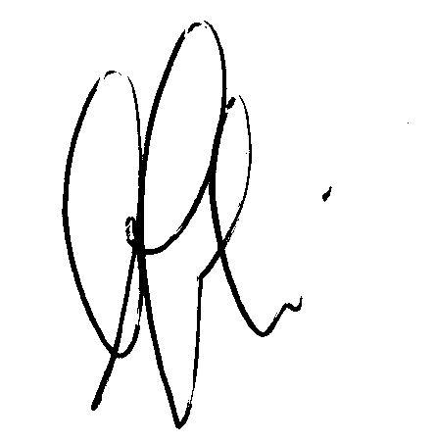
IL DIRETTORE
(Amleto Impaloni)

